KẾ HOẠCH BÀI DẠY
Môn: | Khoa học
Lớp: | 5A
Tên bài dạy: | Bài 17.Chăm sóc và bảo vệ sức khoẻ tuổi dậy thì (t2)
Tiết CT: | 55
Thời gian dạy: | Thứ Hai ngày 24/3/2025
I. YÊU CẦU CẦN ĐẠT:
- HS tìm hiểu và nêu được những việc cần làm, cần tránh để chăm sóc bảo vệ sức khỏe thể chất và tinh thần ở tuổi dậy thì.
- Năng lực giao tiếp, hợp tác: Trao đổi, thảo luận để thực hiện các nhiệm vụ học tập. Xác định nhiệm vụ của nhóm, trách nhiệm của bản thân đưa ra ý kiến đóng góp hoàn thành nhiệm vụ của chủ đề. Năng lực giải quyết vấn đề: Sử dụng các kiến thức đã học ứng dụng vào thực tế, tìm tòi, phát hiện giải quyết các nhiệm vụ trong cuộc sống. Năng lực tự học: HS chủ động hoàn thành các nhiệm vụ học tập.
- Phẩm chất chăm chỉ: HS chủ động hoàn thành các nhiệm vụ học tập. Phẩm chất trách nhiệm: HS có trách nhiệm với công việc chung của nhóm. Phẩm chất trung thực: trung thực trong thực hiện giải bài tập, thực hiện nhiệm vụ, ghi chép và rút ra kết luận. Yêu thích môn học, sáng tạo, có niềm hứng thú, say mê tìm tòi khoa học. Nhân ái, tôn trọng, giúp đỡ bạn cùng tiến bộ.
II. ĐỒ DÙNG DẠY HỌC:
1. GV:
- SGK, TV, máy tính, bảng phụ, bài giảng PPT, phấn màu, tranh ảnh, bộ ảnh trò chơi.
2. HS:
- SGK, Bút dạ, .
III. CÁC HOẠT ĐỘNG DẠY - HỌC:
Hoạt động của giáo viên | Hoạt động của học sinh
1. HOẠT ĐỘNG MỞ ĐẦU
a) Mục tiêu:
- Tạo cảm xúc vui tươi, hứng thú của HS trước giờ học.
- Nhắc lại kiến thức cũ, giới thiệu bài mới.
b) Cách thực hiện:
- GV cho HS hát và vận động theo nhạc bài hát “Em yêu trường em”.  - GV cho HS chơi trò chơi: “Nhìn hành động, đoán tên việc làm”  + 1 học sinh xung phong làm hành động trong tranh GV đưa (là những việc làm HS đã làm trong BT 4 ở tiết 1).  + HS cả lớp nhìn hành động của bạn đoán việc làm mà bạn đó muốn thể hiện, bạn nào đoán đúng sẽ được thay thế làm hành động.  - GV nhận xét và giới thiệu bài. | - HS hát và vận động theo nhạc.  - Cả lớp chơi trò chơi.  - HS lắng nghe.
2. HOẠT ĐỘNG HÌNH THÀNH KIẾN THỨC
a) Mục tiêu:
- HS tìm hiểu và nêu được những việc cần làm, cần tránh để chăm sóc bảo vệ sức khỏe thể chất và tinh thần ở tuổi dậy thì.
b) Cách thực hiện:
2. Chăm sóc và bảo vệ sức khỏe thể chất và tinh thần ở tuổi dậy thì  * Làm việc theo cặp:  - GV yêu cầu HS quan sát các hình từ  hình 5 – hình 13, trang 80, 81 thảo luận và luân phiên nêu những việc cần làm, cần tránh để chăm sóc, bảo vệ sức khỏe thể chất và tinh thần ở tuổi dậy thì.  * Làm việc cả lớp:  - GV trình chiếu các hình 5 -13 và chọn một số nhóm đôi trình bày kết quả hoạt động của nhóm mình.  - GV cho nhận xét. | - HS quan sát tranh, thảo luận theo nhóm đôi.  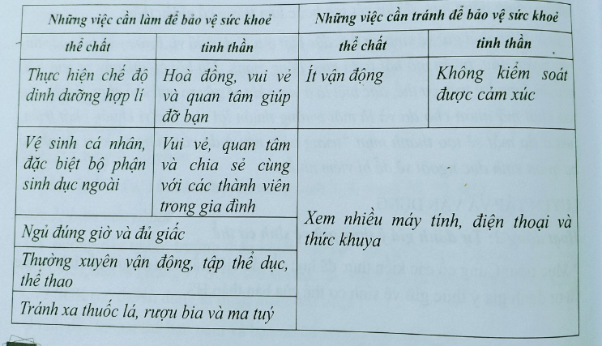  - Cặp đôi HS chia sẻ, các nhóm HS khác bổ sung cho bạn.  - HS lắng nghe.
3. HOẠT ĐỘNG THỰC HÀNH, LUYỆN TẬP
a) Mục tiêu:
- HS kể thêm được một số việc làm để chăm sóc và bảo vệ sức khỏe thể chất và tinh thần ở tuổi dậy thì.
b) Cách tiến hành:
* Làm việc cả lớp  - Cho HS nêu các việc làm để chăm sóc và bảo vệ sức khỏe thể chất và tinh thần ở tuổi dậy thì theo hình thức “Truyền điện”  - GV nhận xét kết quả, tuyên dương HS tích cực.  - GV cho HS đọc thầm nội dung trong mục Con ong, trang 81.  - Gọi một vài học sinh đọc trước lớp. | - HS luân phiên nhau nêu.  - HS lắng nghe.  - HS đọc cá nhân.  - HS lắng nghe.
4. HOẠT ĐỘNG VẬN DỤNG
a) Mục tiêu:
- HS củng cố kiến thức sau bài học.
b) Cách tiến hành:
- GV đặt câu hỏi cho HS trả lời để tổng hợp nội dung đã học  + Ở tuổi dậy thì, chúng ta cần chú ý chế độ ăn như thế nào?  + Bên cạnh chế độ dinh dưỡng hợp lí, chúng ta cần làm gì nữa để cơ thể phát triển và giúp giải tỏa căng thẳng trong cuộc sống?  + Kể một số loại thức tốt cho sức khỏe tuổi dậy thì?  - GV giới thiệu thêm các loại thức ăn, thực phẩm và tháp dinh dưỡng cho tuổi dậy thì.  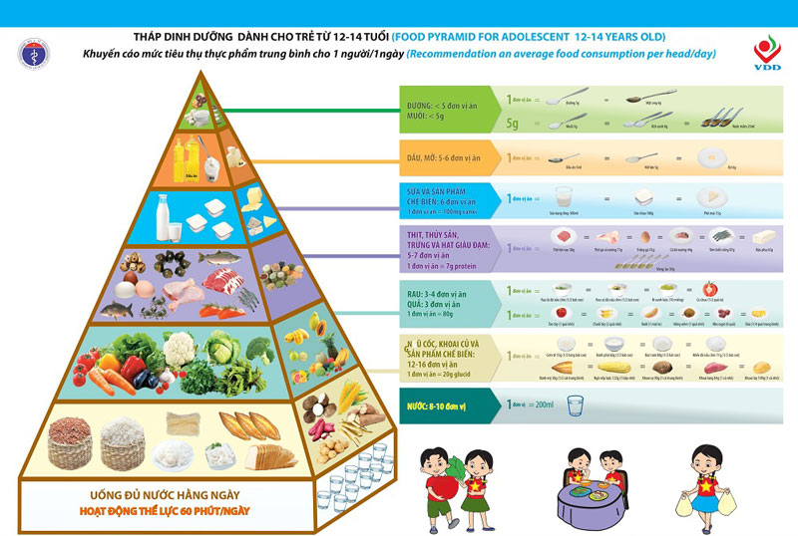  + Kể tên các hoạt động thể dục thể thao tốt cho sức khỏe và tinh thần tuổi dậy thì?  - GV cho nhận xét, tuyên dương HS tích cực tham gia các hoạt động học tập.  - GV dặn HS xem và chuẩn bị trước tiết 3 -  Tìm hiểu các thông tin tốt cho sự phát triển ở tuổi dậy thì về các chủ đề:  + Chế độ ăn uống  + Các hoạt động vận động, thể dục thể thao  + Cách kiểm soát cảm xúc. | + Ở tuổi dậy thì, chúng ta cần chú ý chế độ ăn đa dạng, cân bằng để đảm bảo việc học tập và hoạt động.  + Chúng ta cần luyện tập thể dục, thể thao và nghỉ ngơi điều độ.  + Đạm, chất béo có nhiều trong các loại thịt như thịt bò, thịt heo, thịt gà, trứng, cá và các loại phô mai; Chất bột có trong gạo, ngũ cốc; Chất sơ, vi-ta-min, chất khoáng trong trái cây, rau củ quả,…  - HS lắng nghe.  + Tập thể dục, bơi lội, bóng rổ,…  - HS lắng nghe, tiếp nhận nhiệm vụ.
IV. ĐIỀU CHỈNH SAU BÀI DẠY
…………………………………………………………………………………………………………………………………………………………………………………………………………………………………………………………………………………………………………………………………………………………………………

